小A智能创新创业团队活动学习笔记
姓名 | 吴文展 |  | 队友姓名 | 洪佳漫
年级专业 | 19级光电 |  | 组别意愿 | 后台组
记录时间 17：00 |  |  | 2020年 3 月 7 日 星期 六
学习记录  （可在表中附上成果截图） |  | 第一阶段：学习链表（时间：3.5晚）  慕课网是我学习编程的启蒙老师，学习链表自然也想到了它。于是花了一个晚上去看视频（一开始都在看顺序表，还实现了一遍，后来发现关系不大）。第二天早上自己用代码实现了一遍，下午开始做任务。看到任务的时候其实懵逼了很久，因为使用c++学习，并不熟悉C语言的相关语法，于是又去了解了C语言结构体才开始上手。  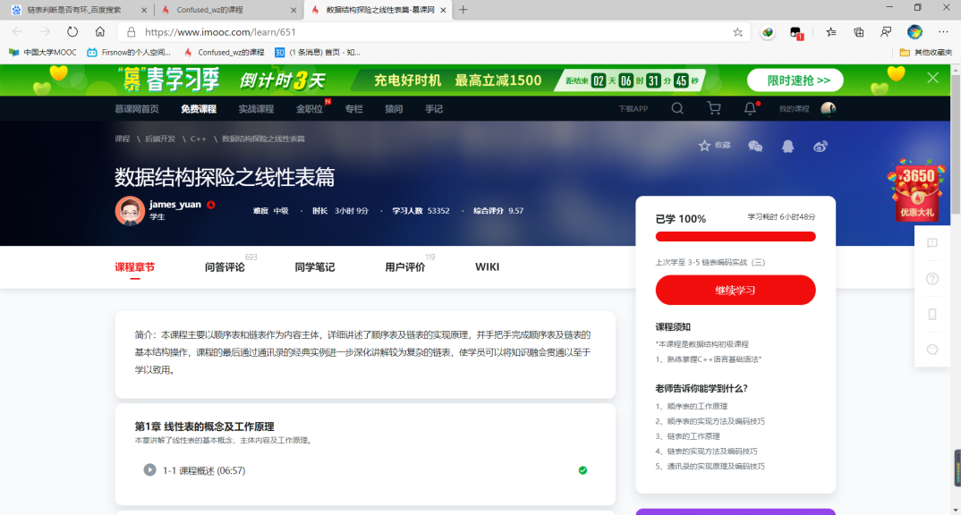  第二阶段：上手任务 （时间：3.6晚）  以为学了语法就能很快上手，但是还是败在了经验不足。试了N遍才把头节点给创建并传参。出于对模板一些关键字的好奇，我还去网上查了一下，这是其中一个链接  https://blog.csdn.net/WWX2LN/article/details/102238083。由于提前理解了链表操作的原理，大部分函数我还是能够自主完成，除了反转链表和判断是否有环。  反转链表一开始的想法是遍历一边把各节点指向反转，但是操作上遇到了很多问题，最后找了度娘https://blog.csdn.net/qq_42351880/article/details/88637387，但是度娘也不是万能的，实现效果还是有漏洞，试了多种方法比如头节点开始存放数据（防止反转后未初始化数据暴露、新建头节点指向新节点（防止新节点数据丢失）后来终于解决了。https://www.cnblogs.com/yorkyang/p/10876604.html判断是否有环一开始也是瞎操作。直接遍历判断是否有NULL指针，后来还是找了度娘（尽管还是有漏洞）。  折腾了一个晚上终于把基础基础功能实现了，虽然留下了一堆bug。  第三阶段：调试bug （时间：3.7全天）  这天早早就被公鸡吵醒，然后就一直睡不着。。。为了不浪费宝贵的时间我还是提前起床继续敲代码。但是一大早就遇到很多问题，最大的问题就是VS经常打不开控制台，每次都要手动关后台（后来还得重启），搞得头很大。快到中午了我才草草交卷（交卷又是个心酸的过程。。。VS果然不适合小白。），然后吃完饭倒头就睡。起来的时候已经有很多小伙伴提交了代码，看到一个挺不错的但是写的代码我看不太懂，只好按自己的思路来敲代码。针对早上欣然学长（不是学姐哈哈）提出的问题，我尝试了很多方法还是失败了。直到我看到了http://c.biancheng.net/view/233.html才恢复了信心（可想我当时的内心），接着又一鼓作气解决了几个小问题。实话说，今天的效率有点低，但我还是挺幸运的~  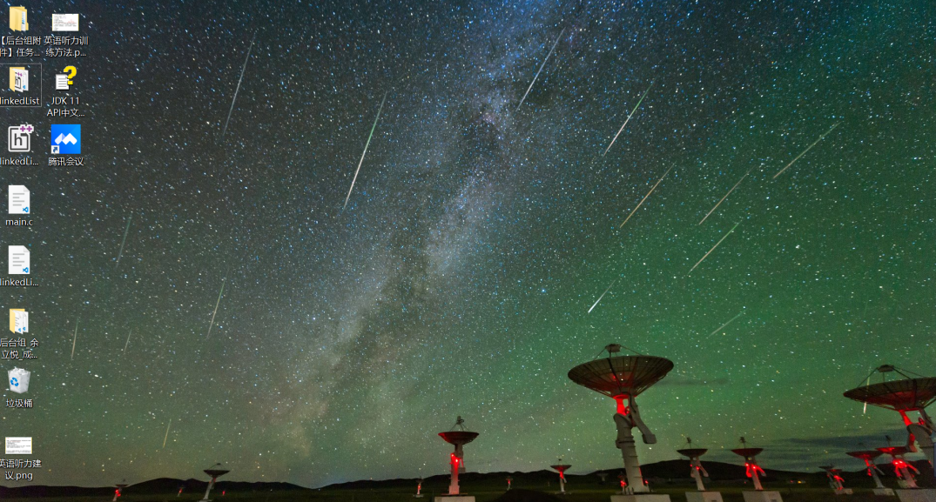  凌乱的桌面。。。
遇到问题 |  | 1.不懂链表、结构体是什么  2.看到不懂的关键字和错误信息  3.VS又出问题了  4.想了很久没想出方法  5.没找到BUG
解决办法 |  | - 看教程  - 查百度  3. 没找到方法，只会关后台和重启  4. 查百度  5. 提交到群文件
感受体会 |  | 做一个合格的程序员太不容易了！唉，我还是有待闭关修炼啊

